БОЕВОЙ ЛИСТОК
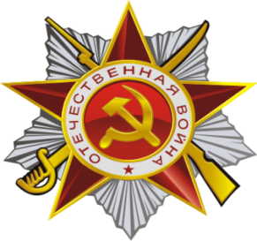

«Галстуки для папы».
Изготовление поздравительных открыток. Все группы подготовили подарки для пап, дедушек: аппликация с элементами конструирования «Кораблик», «Гвоздика» и «Галстуки для папы». Наши воспитанники ждали дня, когда можно будет поздравить наших дорогих пап и дедушек.И вот этот день настал 22.02 .2019г. Необходимость патриотического воспитания в дошкольном возрасте не требует доказательств. Формирование патриотических чувств на основе ознакомления детей с ближайшей средой и боевыми традициями земляков, пополнение знаний об отдельных страницах истории нашего края и города, воспитание эмоционально ценностного отношения к героическому прошлому Кубани, уважения к военной профессии, чувства гордости за сотрудников дошкольного учреждения, родственников — защитников Отечества — основная цель проводимых мероприятий в МКДОУ детский сад № 9

